Дата проведення уроку 24.04.2020
Група: ТУЕл
Професія: Електромонтажник з освітлення та освітлювальних мереж

Майстер в/н: Калмыков В.О.
Viber 0990736247 е-mail: leriko1024@gmail.com

Урок № 22

Назва навчального модулю Модуль ЕМООМ – 4.1. Виконання робіт середньої складності з монтажу електричного устаткування. 4 розряду
Назва складового навчального модулю ЕМООМ - 4.1.1 Продзвонювання проводів та кабелів, вимірювання опору ізоляції за допомогою мегаомметра
Тема уроку: Вимірювання різних електричних величин за допомогою вимірювальних приладів.
Мета уроку:
Навчальна: закріпити в учнів знання та навички при вимірювання різних електричних величин за допомогою вимірювальних приладів.
Розвиваюча: : розвивати логічне мислення, творчий підхід до роботи, як засіб виховання стійкої професійної зацікавленості. Вміння приймати правильні рішення при виникненні виробничих проблем при вимірювання різних електричних величин за допомогою вимірювальних приладів.
Виховна: виховати творче ставлення до праці й інструменту, охайність під час роботи, привити навички культури виробництва, дисциплінованість, відповідальність та взаємодопомогу акуратності при вимірювання різних електричних величин за допомогою вимірювальних приладів.
Дидактичне забезпечення уроку: відео урок + посилання, кросворд, опорний конспект,

Структура уроку:
- Повторення пройденого матеріалу 8.00 – 9.30 з теми : «Вимірювання опору ізоляції.» ( відповідайте письмового та присилайте на viber)

Завдання 1. Виберіть правильну відповідь:
Вимірювальний прилад вмикається на …………. цих струмів, а шкала виконується в логарифмічному масштабі, що дає можливість градуювати її в одиницях …….. . Результат вимірювання ………... всіх цих систем практично не залежить від напруги. Однак в деяких випадках (випробування ізоляції, вимірювання коефіцієнта абсорбції) слід враховувати, що при малих опорах ………. напруга на затискачах мегаомметра може бути істотно нижче номінального через високий опору обмежує резистора, службовця для
захисту джерела живлення від перевантаження.

Відповіді: різницю, опору, мегаомметром, ізоляції.

Завдання 3. Розгляньте виробничу ситуацію.

Ситуація 1. Вам потрібно виміряти опір ізоляції Які ваші дії?
__________________________________________________________________________________________________________________________________________________________________________________________________________________________________________________________________________________________________________________________________________________________________________________________________________
Ситуація 2. Під час вже здачі вимірянного опору, ви знайшли падіння опору, які ваші дії в даній ситуації? Що в першу чергу ви би робили?
__________________________________________________________________________________________________________________________________________________________________________________________________________________________________________________________________________________________________________________________________________

…………….

- Пояснення нового матеріалу 9.30 - 12.00

  - Інструктаж з ОП та БЖД
Одягти спецодяг. Підготувати інструмент, пристосування, відповідні засоби індивідуального захисту. Підготувати засоби підмащування, які будуть використовуватись під час роботи, виготовлені згідно з планом виконання робіт (ПВР). Перевірити справність інструмента, пристосувань і відповідність їх правилам охорони праці. Впевнитись в достатньому освітленні робочої зони. При необхідності користуватись переносними електролампами з захисними сітками напругою 42 В - в приміщеннях без підвищеної небезпеки та 12 В - в особливо небезпечних. Прибрати з робочої зони непотрібні предмети. Поли на робочому місці повинні бути сухими та чистими.
Забороняється виконувати електромонтажні роботи в неосвітлених або затемнених місцях.
Подачу напруги для випробування реле, автоматів, вимикачів та інших приладів і апаратів необхідно виконувати за вказівкою керівника робіт після перевірки правильності виконання робіт. Під час монтажу тросових проводок їх остаточний натяг слід виконувати із застосуванням спеціальних натяжних пристроїв та тільки після встановлення проміжних підвісок. Вмикати в мережу електроінструмент, прилади освітлення та інші струмоприймачі дозволяється тільки за допомогою спеціальних пускових (вмикаючих) апаратів та приладів (магнітні пускачі, рубильники та інше).
Після закінчення робіт електромонтажник повинен прибрати робоче місце. Інструмент, пристосування, засоби індивідуального захисту скласти у відведене для них місце. Зняти спецодяг, спецвзуття, помити руки, обличчя з милом, при можливості, прийняти душ. Доповісти майстру про всі недоліки, які мали місце під час роботи.
- Організація робочого місця
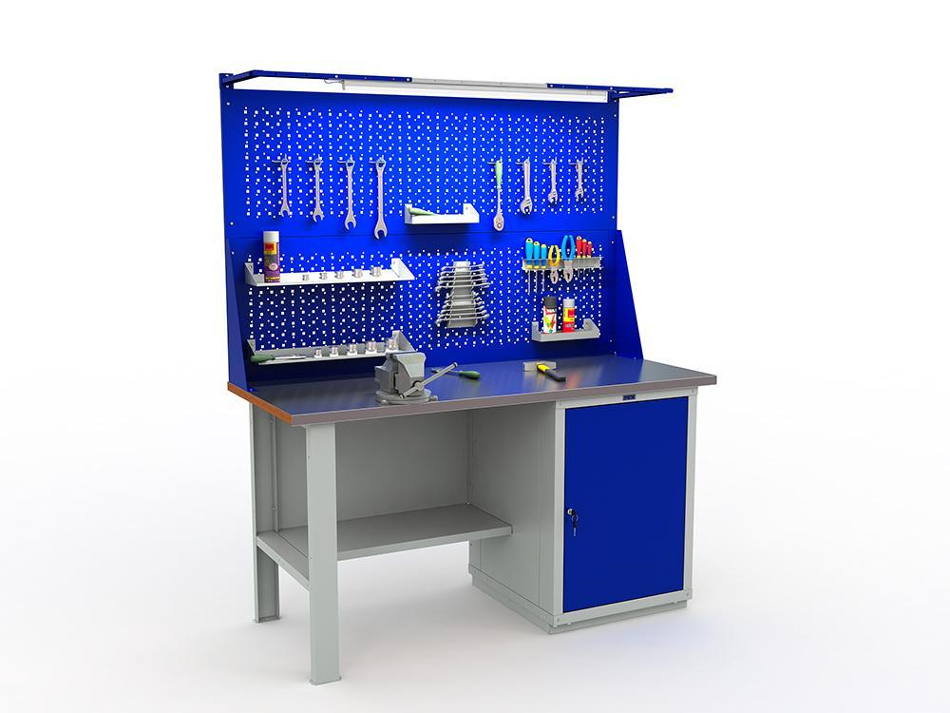
На робочому місці повинен бути зразковий порядок:
- інструменти, пристосування ( дозволяється користуватися лише справним інструментом) необхідно розміщувати на відповідних місцях, туди ж треба класти інструмент після закінчення роботи з тим ,що на робочому місці не повинно бути нічого зайвого, не потрібної для виконання даної роботи.
Правильна організація робочого місця забезпечує раціональні рухи працюючого і скорочує до мінімуму витрати робочого часу на відшукання та використання інструментів і матеріалів.
Обладнання та утримання робочого місця повинно строго відповідати всім вимогам охорони праці, техніки безпеки, виробничої санітарії і гігієни та виключати можливість виникнення пожежі.

  - Опис технологічного процесу

Для Вимірювання різних електричних величин за допомогою вимірювальних приладів, необхідний слідуючий матеріал:
- Провід трьохжильний типу ВВП або ВВГ залежно від типу прокладки з поперечним перерізом 2,5 мм кв.;
- Мегаоометр, Мультиметр.
- Опір ізоляції постійному струму є основним показником стану ізоляції, і його вимір є невід'ємною частиною випробувань всіх видів електрообладнання та електричних ланцюгів.
Норми перевірок та випробувань ізоляції електрообладнання, визначаються ГОСТ, ПУЕ та іншими директивними матеріалами
Опір ізоляції в переважній більшості випадків вимірюється мегомметром - приладом, що складається з джерела напруги - генератора постійного струму найчастіше з ручним приводом, магнітоелектричного логометра і додаткових опорів.
В електромеханічних приладах джерелом живлення служить електрома-шинний генератор, що приводиться в обертання рукояткою, вимірювальна система виконана у вигляді магнітоелектричного логометра.
В інших типах контрольно-вимірювальної як вимірювального елемента використовується вольтметр, що фіксує падіння напруги на зразковому резисторі від струму у вимірюваному опорі. Вимірювальна система електронних контрольно-вимірювальної будується на двох операційних підсилювачах з логарифмічною характеристикою, вихідний струм одного з яких визначається струмом об'єкта, а іншого - падінням напруги на ньому.
Вимірювальний прилад вмикається на різницю цих струмів, а шкала виконується в логарифмічному масштабі, що дає можливість градуювати її в одиницях опору. Результат вимірювання мегаомметром всіх цих систем практично не залежить від напруги. Однак в деяких випадках (випробування ізоляції, вимірювання коефіцієнта абсорбції) слід враховувати, що при малих опорах ізоляції напруга на затискачах мегаомметра може бути істотно нижче номінального через високий опору обмежує резистора, службовця для захисту джерела живлення від перевантаження.
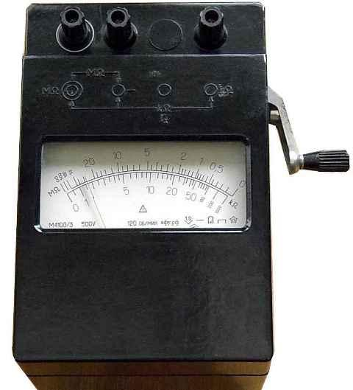
Вихідний опір мегаомметра і справжнє значення напруги на об'єкті можна розрахувати, знаючи струм короткого замикання приладу, зокрема: 0,5 для контрольно-вимірювальної типу Ф4102; 1,0 - для Ф4108 і 0,3 мА - для ЕС0202.
Оскільки в Мегомметр є джерело постійного струму, то опір ізоляції можна вимірювати при значній напрузі (2500 В в Мегомметр типів МС-05, М4100 / 5 і Ф4100) і для деяких видів електроапаратури одночасно відчувати ізоляцію підвищеною напругою. Однак слід мати на увазі, що при підключенні мегомметра до апарату зі зниженим опором ізоляції напруга на висновках мегомметра також знижується.
4. Вимірювання опору ізоляції за допомогою мегомметра
Перед початком вимірювань необхідно переконатися, що на випробувальному об'єкті немає напруги, ретельно очистити ізоляцію від пилу і бруду і на 2 - 3 хв заземлити об'єкт для зняття з нього можливих залишкових зарядів. Вимірювання слід проводити при стійкому положенні стрілки приладу. Для цього потрібно швидко, але рівномірно обертати ручку генератора. Опір ізоляції визначається показанням стрілки приладу мегомметра. Після закінчення вимірювань випробовуваний об'єкт необхідно розрядити. Для приєднання мегомметра до випробувального апарату або лінії слід застосовувати роздільні дроти з великим зі спротивом ізоляції (зазвичай не менше 100 МОм).
Перед користуванням мегомметр слід піддати контрольній перевірці, яка полягає в перевірці свідчення за шкалою при розімкнутих і короткозамкнених проводах. У першому випадку стрілка повинна знаходитися біля позначки шкали «нескінченність», у другому - у нуля
Для того щоб на свідчення мегомметра не чинили впливу струми витоку по поверхні ізоляції, особливо при проведенні вимірювань в сиру погоду, мегомметр підключають до вимірюваного об'єкта з використанням затиску Е (екран) мегомметра. При такій схемі вимірювань струми витоку по поверхні ізоляції відводяться в землю, минаючи обмотку логометра.
Значення опору ізоляції в великій мірі залежить від температури. Опір ізоляції слід вимірювати при температурі ізоляції не нижче + 5 ° С, крім випадків, обумовлених спеціальними інструкціями. При більш низьких температурах результати вимірювання через нестабільного стану вологи не відображають істинної характеристики ізоляції.
У деяких установках постійного струму (акумуляторних батареях, генераторах постійного струму і т. П.) Можна контролювати ізоляцію за допомогою вольтметра з великим внутрішнім опором (30 000 - 50 000 Ом). При цьому вимірюють три напруги - між полюсами (U) і між кожним з полюсів і землею.
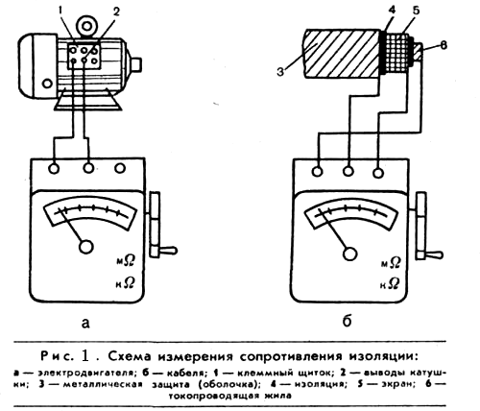

- Мультиметр - це універсальний комбінований вимірювальний прилад, який поєднує в собі функції декількох вимірювальних приладів, тобто може вимірювати цілий діапазон електричних величин.
Найменший набір функцій мультиметра - це вимір величини напруги, струму і опору. Однак сучасні виробники на цьому не зупиняються, а додають в набір функцій, такі, як вимір ємності конденсаторів, частоти струму, прозвонка діодів (вимір падіння напруги на pn переході), звуковий пробник, вимірювання температури, вимір деяких параметрів транзисторів, вбудований низькочастотний генератор і багато іншого. При такому наборі функцій сучасного мультиметра дійсно постає питання як же все-таки їм користуватися?
Крім того мультиметри бувають цифрові і аналогові. Не будемо заглиблюватися в нетрі, скажу тільки, що зовні відрізняються вони за приладами для відображення вимірюваних величин. В аналоговому мультиметри він стрілочний, в цифровому у вигляді семисегментний індикатора. Однак ми звикли розуміти під словом мультиметр все-таки цифровий мультиметр. Тому в цій статті я розповім як користуватися саме цифровим мультиметром.
Для прикладу візьмемо широко поширені мультиметри серії М-830 або DT-830. У цій серії кілька модифікації, їх маркування відрізняється останньою цифрою, а також набором функцій закладених в даний прилад.
Огляд мультиметров цієї лінійки я планую провести в одному з наступних випусків журналу, тому не забувайте підписатися на нові випуски журналу в кінці статті. Описувати, як працювати з мультиметром я буду на прикладі приладу М-831.
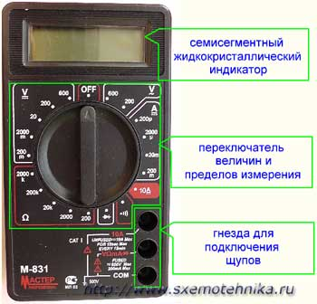

5. Основні функції цифрового мультиметра М-831 і призначення органів управління приладом
Розглянемо уважно зовнішню панель мультиметра. Тут ми бачимо у верхній частині семисегментний рідкокристалічний індикатор, на якому і будуть відображатися вимірювані нами величини.
Далі, можна сказати по центру приладу, розташований перемикач величин і між вимірювання.
Розглянемо докладніше всі позначення, які нанесені по колу, тим самим розберемо режими роботи мультиметра.
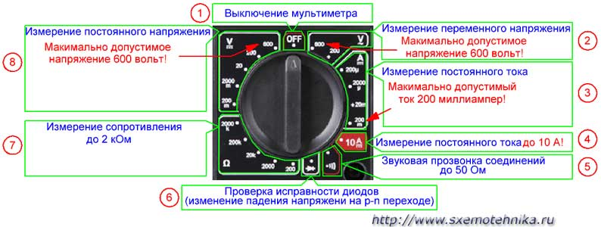1 - вимикання мультиметра.
2 - режим вимірювання значень змінної напруги, має два діапазони вимірювань 200 і 600 вольт.
В інших моделях мультиметров може застосовуватися позначення ACV - AC Voltage - (анг. Alternating Current Voltage) - змінна напруга
3 - режим вимірювання значень постійного струму в наступних діапазонах: 200 мкА, 2000. мкА, 20 мА, 200 мА.
В інших моделях мультиметров може застосовуватися позначення DCA - (анг. Direct Current Amperage) - постійний струм.
4 - режим вимірювання великих значень постійного струму до 10 ампер.
5 - звукова прозвонка проводів, звуковий сигнал включається при опорі прозванімаего ділянки менше 50 Ом.
6 - перевірка справності діодів, показує падіння напруги на p-n переході діода.
7 - режим вимірювання значень опору, має п'ять діапазонів: 200 Ом, 2000 Ом, 20 ком, 200 кОм, 2000. кОм.
8 -режим вимірювання значень постійної напруги, має п'ять діапазонів 200 мВ, 2000. мВ, 20 В, 200 В і 600 В.
В інших моделях мультиметров може застосовуватися позначення DCV - DC Voltage - (анг. Direct Current Voltage) - постійна напруга.
У нижньому правому куті лицьового панелі мультиметра є три гнізда, для підключення входять в комплект шнурів зі щупами.
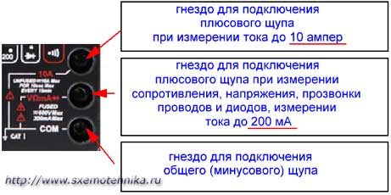
Вимірювання мультиметром електричних величин
Отже, настав час дізнатися, як користуватися мультиметром. Будемо вчитися вимірювати електричні величини на прикладі все того ж мультиметра М-831. Ще раз нагадаю, що за допомогою даного мультиметра можна виміряти постійне і змінне напруга до 600 вольт, значення тільки постійного струму до 10 ампер і значення електричного (активного) опору до 2 мега.Нагадаю, що для вимірювання напруги на елементі (ділянці) електричного кола прилад вмикається паралельно цьому елементу (або ділянки кола).Для вимірювання струму в ланцюзі прилад включається в розрив вимірюваної ланцюга (тобто послідовно з елементами ланцюга).
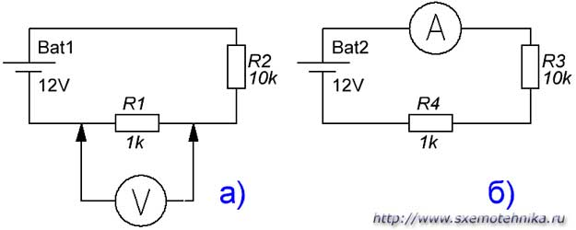Як користуватися мультиметром при вимірюванні постійної напруги.
Тепер давайте я детально, крок за кроком розповім, як виміряти постійну напругу нашим мультиметром.

Перше, що необхідно зробити, це вибрати рід вимірюваної напруги і межа вимірювання. Для вимірювання постійного напруження мультиметр має цілий спектр значень постійної напруги, які встановлюються за допомогою перемикача меж.
Для установки межі вимірювання спочатку визначимо приблизно, яке значення напруги ми хочемо виміряти. Тут треба діяти по ситуації, якщо вимірюєте, напруга елементів живлення (батарейок, акумуляторів), то шукайте написи на елементах, якщо вимірюєте. Припустимо нам необхідно виміряти постійна напруга на акумуляторі від якогось електронного пристрою (я візьму акумулятор відеокамери).
1. Вивчаємо уважно написи на акумуляторі, бачимо, що напруга АКБ одно 7,4 вольта.
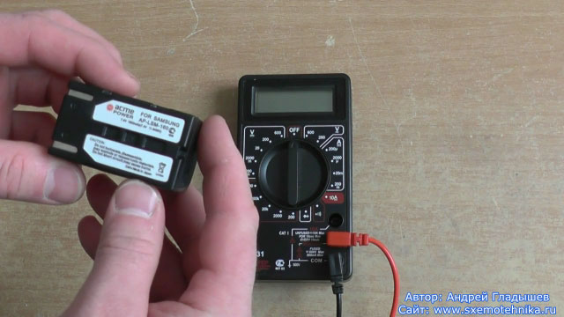
2. Встановлюємо межа вимірювання більше цієї напруги, але бажано близький до цього значення, тоді вимірювання будуть точніше.
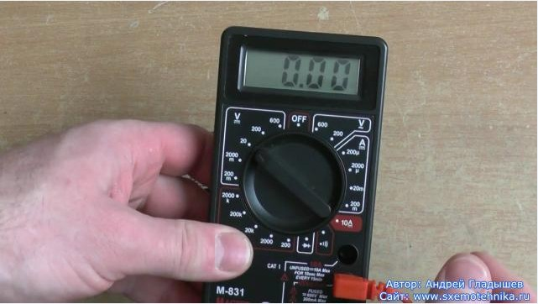Для нашого прикладу межа вимірювання 20 вольт.

Все ж при вимірі напруги, наприклад в схемах, раджу ставити межу більше напрузі живлення схеми, щоб не привести прилад до виходу з ладу.
3. Підключаємо мультиметр до клем акумулятора (або паралельно тій ділянці, де ви проводите вимір напруги).
- щуп чорного кольору один кінець до гнізда COM мультиметра, інший до мінуса вимірюваного джерела напруги;
- щуп червоного кольору до гнізда VΩmA і до плюса вимірюваного джерела напруги.
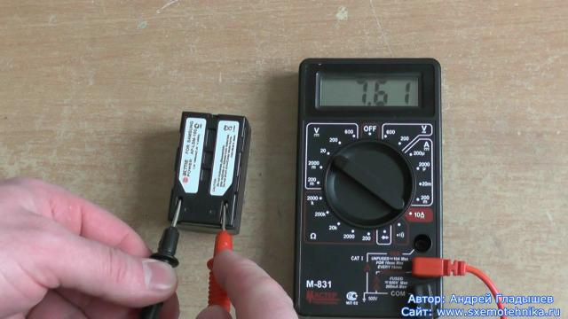4. Знімаємо значення постійної напруги з ЖК-індикатора.

Примітка: якщо вам не відомо приблизна величина вимірюваного значення напруги, то вимірювання необхідно починати з установки найбільшого межі, тобто для М-831 - 600 вольт, і послідовно наближатися до межі найбільш близькій до вимірюваного значення напруги.
Як користуватися мультиметром при вимірюванні змінної напруги.
Вимірювання змінної напруги здійснюється за таким же принципом, що і вимір постійної напруги.
Перемкніть прилад в режим вимірювання змінної напруги, вибравши відповідний межа вимірювання змінної напруги.
Далі підключіть щупи до джерела змінної напруги і зніміть показання з індикатора.
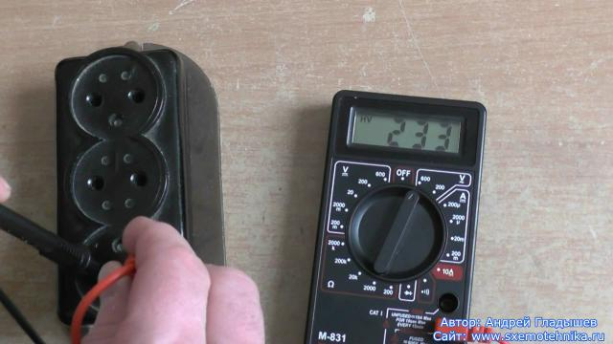Як користуватися мультиметром при вимірюванні опору.
Для вимірювання опору за допомогою мультиметра, останній необхідно переключити в один з п'яти меж вимірювання опору.
Причому правила вибору межі вимірювання наступні:
1. Якщо вам заздалегідь відомо значення вимірюваного опору (наприклад, в разі перевірки резистора на предмет «справний» або «несправний»), то межа вимірювання вибирається більше значення вимірюваного опору, але як можна ближче до нього. Тільки в цьому випадку ви зведете до мінімуму похибка вимірювання опору.
2. Якщо вам заздалегідь не ізсестно значення вимірюваного опору, то необхідно встановити максимальну межу вимірювання (для М-831 це 2000 кОм) і змінюючи межі послідовно наближатися до вимірюваного значення опору.
Примітка: якщо на екрані мультиметра відображається «1», то значення вимірюваного опору більше встановленої межі вимірювання, в цьому випадку необхідно переключити межа в бік його збільшення.
Для вимірювання опору просто підключіть щупи приладу до елементу, опір якого ви хочете виміряти і зніміть показання з індикатора приладу.

- Опорний конспект
№ п/п | Найменування | Назва інструменту, будови | Інструмент, прилади
1. | Інструмент | Кусачки бічні – інструмент, яким перерізають (відкушують) провід і знімають ізоляцію  Плоскогубці – інструмент, яким згинають, скручують і обтискують місця з’єднання проводів  Круглогубці - використовують для загинання дроту, виготовлення кілець  Пасатижі – це комбіновані плоскогубці, якими можна відкушувати, згинати, скручувати провід, обтискувати з’єднані жили проводів  Викруткою відгвинчують і загвинчують гвинти та шурупи. Вони бувають різні за формою та розміром робочої частини (плоскі та хрестоподібні)  Монтажний ніж застосовують для зачищення проводів і для знімання ізоляції  Кутова шліфувальна машина – шліфувальна машина для різки, шліфування і зачищення виробів | 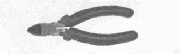  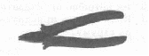  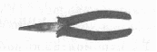  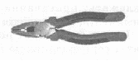
2. | Електромонтажний  одяг | Спеціальний одяг

- Переглянути відеоролики за посиланням
- https://www.youtube.com/watch?v=i6Ey76IK6vw
- https://www.youtube.com/watch?v=U9PRDXtX458
- https://www.youtube.com/watch?v=GLncN2aFvcc&feature=emb_logo
- https://www.youtube.com/watch?v=KVWDOt-BMro

- Закріплення нового матеріалу 12.00-13.30
1.Що таке мегомметр?
______________________________________________________________________________________________________________________________________________________________________________________________________
2. Яким чином вимірюється опір ізоляції?
________________________________________________________________________________________________________________________________________________________________________________________________________________________________________________________________________
3. Що таке мультимерт?
____________________________________________________________________________________________________________________________________
4. Яким чином вимірюється напруга?
________________________________________________________________________________________________________________________________________________________________________________________________________________________________________________________________________

Домашне завдання: Доповідь на тему “Прилади вимірювання” (Які ще прилади вимірювання бувають)
Відповіді надсилати 24.04.2020 з 12.00 -13.30:

на Viber 0990736247
е-mail: leriko1024@gmail.com

Майстер виробничого навчання: В.О. Калмиков

